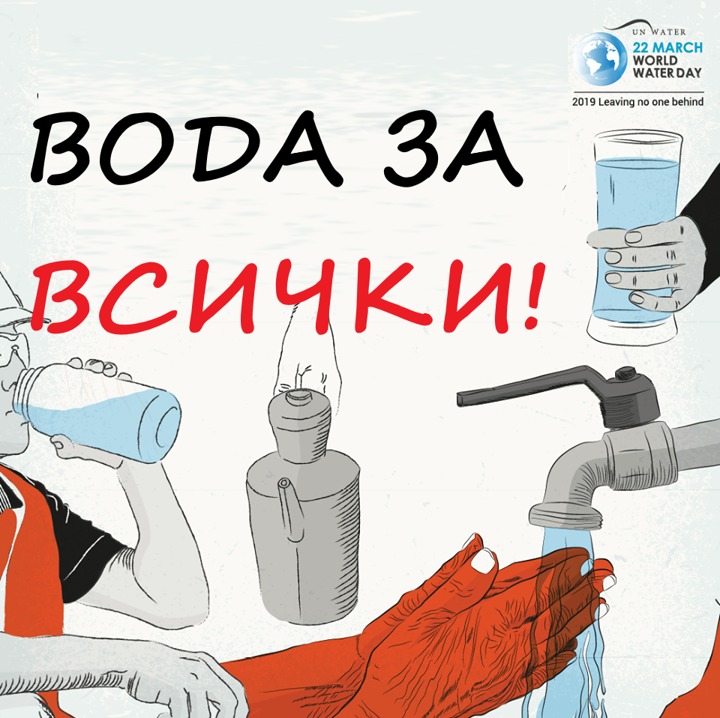

КАКВА Е ТЕМАТА?
Темата на Световния ден на водата 2019 г. е „Вода за всички! Всеки е важен!“, в съгласие с основния поет от страните ангажимент в Програмата на ООН за устойчиво развитие до 2030 г.: с напредването на устойчивото развитие всеки трябва да има полза.
КАК ВСИЧКО ТОВА Е СВЪРЗАНО С ВОДАТА?
Една от Целите за устойчиво развитие (SDG 6) включва осигуряване на достъп до питейна вода и устойчиво управление на водните ресурси до 2030 г. Всъщност това означава именно, че всеки е важен, никой не трябва да бъде забравен, всеки има право на достъп до вода!
ЗАЩО? КАКЪВ Е ПРОБЛЕМЪТ?
Днес милиарди хора по света все още са лишени от достъп до питейна вода - в домовете им, в училищата, на работните им места, във фермите, и т.н. - хора, които ежедневно се борят за своето оцеляване и развитие.
Малцинствените групи като жени, деца, бежанци, коренно население, хора с увреждания и много други, често са пренебрегвани и понякога дискриминирани, когато се опитват да получат достъп и да стопанисват питейната вода, от която се нуждаят.
КАКВО ОЗНАЧАВА ПИТЕЙНА ВОДА?
„Питейна вода е съкратеният израз за „услуги за безопасно управление и снабдяване с питейна вода“, т.е. осигуряване на свободен и лесен достъп до питейна вода, която може да се използва неограничено без опасност от замърсяване.
ЗАЩО ТОВА Е ВАЖНО?
Който и да сте, където и да сте, достъпът до вода е основно човешко право.
Достъпът до вода е в основата на общественото здраве и следователно е от решаващо значение за устойчиво развитие, постигане на стабилно и проспериращо общество. Като глобално общество ние не можем да вървим напред, докато толкова много хора все още живеят без свободен и непрекъснат достъп до питейна вода.
ЗАЩО ДОСТЪПЪТ ДО ВОДА Е ОСНОВНО ПРАВО?
През 2010 г., ООН призна „правото на достъп до безопасна и чиста питейна вода и канализация като човешко право, което е от съществено значение за живота и за упражняване на всички човешки права“
Това дава право на всеки, без дискриминация, на лесен и свободен достъп до достатъчна, безопасна, непрекъсната, на достъпни цени вода за лични и домакински нужди – което включва вода за пиене, лична хигиена, пране, готвене, почистване.
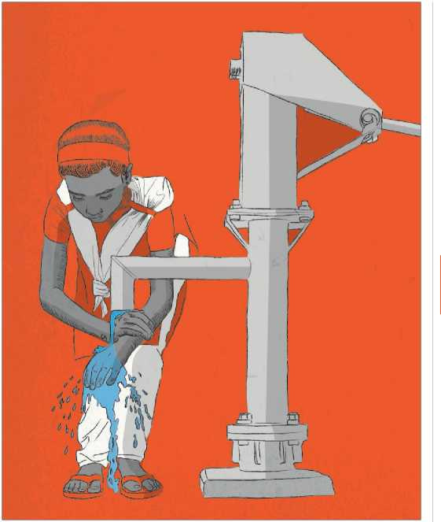

ЗАЩО НЯКОИ ХОРА НЯМАТ ДОСТЪП ДО ПИТЕЙНА ВОДА ??
Много хора нямат достъп до безопасна вода по много и различни причини. Сред основните дискриминативни причини, поради които някои хора са в особено неблагоприятно положение що се отнася до достъпа до вода, са:
- Пол;
- Раса, етническа, религиозна и рождена принадлежност, каста, език и националност;
- Инвалидност, възраст и здравен статус;
- Имущество, местоживеене, икономически и социален статус.
Други фактори - като влошаване на състоянието на околната среда, климатични промени, демографски растеж, конфликти, принудително разселване и миграционни процеси - могат също да окажат непропорционално влияние върху достъпа до вода на засегнатите малцинствени групи.

КЛЮЧОВИ ФАКТИ

- 2.1 милиарда хора живеят без достъп до питейна вода в домовете си;
- Едно от четири училища нямат достъп до безопасна питейна вода, като в този случай учениците стоят жадни или пият вода от незащитени и несигурни източници;
- Всеки ден над 700 деца под 5-годишна възраст умират от диария, причинена от мръсна вода или липса на пречистване;
- В световен мащаб 80 % от хората, използващи нечиста вода за пиене и незащитени водоизточници, живеят в селски райони;
- В 8 от 10 домакинства жените и младите момичета пренасят от външни източници вода,поради липса на такава в домовете им;
- Над 800 жени умират всеки ден от усложнения по време на бременност или раждане;
- За 68,5 милиона души, принудени да напуснат домовете си, достъпът до питейна вода е проблемен;
- Близо 159 милиона души черпят вода за пиене от повърхностни и необезопасени води (например езера или потоци);
- Близо 4 милиарда души – почти две трети от световното население – са се сблъскали с тежък недостиг на вода за поне един месец през годината;
- 700 милиона души в света биха могли да бъдат преселени поради влошаване на положението с недостига на вода до 2030 г.;
- По-богатите обикновено имат достъп до услугите за водоснабдяване, канализация и хигиена от високо ниво, често на много ниски цени, докато бедните хора плащат много по-висока цена за подобно или по-ниско качество на услугата.

КАКВО ТРЯБВА ДА СЕ НАПРАВИ ЗА ПОСТИГАНЕ НА ЦЕЛТА?
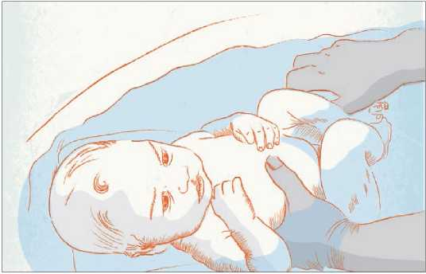
За да "не бъде никой изоставен“, услията трябва да се насочат основно върху включването и достъпа до питейна вода на хората, част от малцинствените и пренебрегнати групи. Услугите за доставка на вода трябва да отговарят на техните нужди и тяхната воля, техният глас трябва да се взема предвид в процеса на вземане на решения. Правото на вода за всички трябва да бъде признато като универсално право в регулаторните и правните рамки, а финансирането на системите за достъп до питейна вода трябва да бъде достатъчно, справедливо и ефективно насочено към тези, които имат най-голяма нужда.

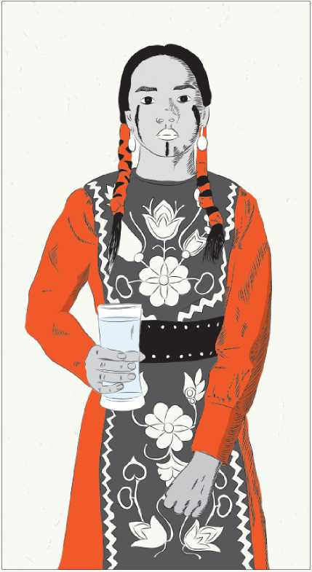
КАК ДА СЕ УЧАСТВА В КАМПАНИЯТА
- Чрез споделяне:
Публикуване на разработените за тази кампания материали в социалните мрежи.
Включване на приятели и познати чрез споделяне на информация и истории за реалната ситуация с водната криза и как тя засяга всички аспекти на обществото.
Посещение на интернет страници www.worldwaterday.org/resources и www.worldwaterday.org/social-media за включване в дискусиите и вдъхновение за действия.

- Чрез действия:
Организиране на някаква дейност или събитие.
Събиране на едно място на хора за обмяна на идеи, тяхното доразвиване и задълбочаване. Организиране на събитие или участие в някаква дейност за създаване на контакти, които биха могли по някакъв начин до допринесат за разрешаване на проблемите и да помогнат на хората без достъп до питейна вода.

Посетете интернет страница www.worldwaterday.org/events, където може да се види къде и как протичат събитията в близост до вас, свързани с Международния ден на водата, и да се открие начинът, по който всеки би могъл да организира или да се включи в такова събитие.

¹⁰ UNHCR (2017) Global Trends Report: Forced Displacement in 2017: https://www.unhcr.org/5b27be547.pdf
¹¹ WWAP (Световна програма на UNESCO за оценка на водните ресурси )/UN-Water (2019) The United Nations World Water Development Report 2019: Leaving No One Behind

